安师附小每日课后作业公示
时长单位：分钟 （教师只需填写数字） 2025 年 4月14日
 | 语文 | 时长 | 数学 | 时长 | 英语 | 时长 | 总时长
一（1）班 | 必做：  - 认真复习识字7《操场上》，用上“操场上真热闹呀！小朋友们有的……，有的……，还有的……"来说说图片内容。  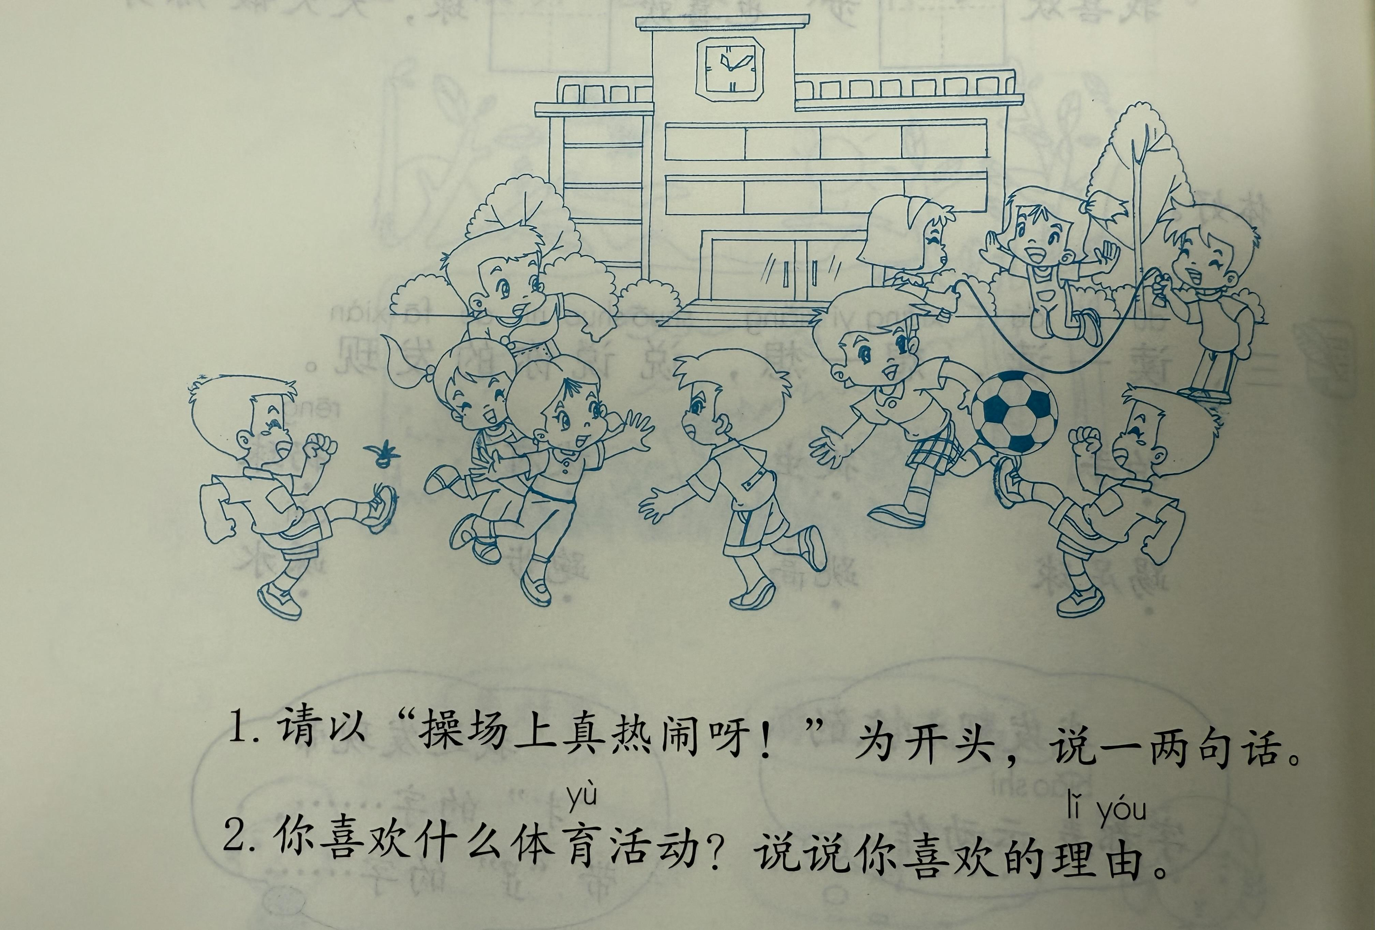  - 明天默写识字6《古对今》词语。  - 部分小朋友查阅识字7练习册和A本。 | 10 | 必做：  - 检查第8期报纸，有错的订正。  - 完成家校本。 | 15 | 必做：  订正U5大卷，分析错题。  错题读3（签字，不上传） | 10 | 35
 | 选做：无 |  | 选做：计算练习 |  | 选做：无
一（2）班 | 必做：1.认真复习识字7《操场上》，用上“操场上真热闹呀！小朋友们有的……，有的……，还有的……"来说说图片内容。  2.预习《人之初》。  3.查阅半份小练习。 | 15 | 必做：  1.检查第8期报纸，有错的订正。  2..完成家校本。 | 15 | 必做：  1.朗读U4基础卷2遍（录视频），给家长讲错题，家长签名  2.先自己指读P1和P7两遍，打卡朗读2遍（录视频） | 10 | 40
 | 选做：无 |  | 选做： |  | 选做：
一（3）班 | 必做：检查第四单元卷中错题 | 10 | 必做：1.家校本 | 10 | 必做：1.大声朗读U4课文至少5遍，背诵传1  2.U4朗诵纸听读3遍，传1 | 10 | 30
 | 选做：课外阅读 |  | 选做：计算，复习 |  | 选做：无
一（4）班 | 必做：  1.认真复习识字6《古对今》，背诵上传。  2.按要求预习识字7《操场上》，用上“操场上真热闹呀！小朋友们有的……，有的……，还有的……"的句式来说说内容。  3.检查《综合练习》错题是否订正完，签字。 | 15 | 必做：1.家校本 | 10 | 必做：1.U4课文背诵传1  2.U4朗诵纸听读3遍，传1 | 10 | 35
 | 选做：课外阅读15分钟 |  | 选做：计算，复习 |  | 选做：无
一（5）班 | 必做：  1.订正并朗读《综合卷》错题。  2.熟读《动物儿歌》至少五遍。  3.背诵《古对今》。 | 10 | 必做：1.家校本 | 10 | 必做：1.U4课文背诵传1  2.U4朗诵纸听读3遍， | 10 | 30
 | 选做：课外阅读 |  | 选做：计算，复习 |  | 选做：无
一（6）班 | 必做：  1.认真复习识字7《操场上》，完成家校本。用上“操场上真热闹呀！小朋友们有的……，有的……，还有的……"来说说图片内容。  2.明天默写识字6《古对今》7《操场上》的词语（词贴会写的词）。  3.部分小朋友查阅识字7练习册、A本和红本子，见群照片。 | 15 | 必做：  - 打卡：计算练习  - 完成家校本 | 10 | 必做：1.背诵P33诗歌  2.订正Unit1练习卷（明天带来 回去说错题及原因）  3.抄写Oo-Rr 字母 并能默出 | 10 | 35
 | 选做：课外阅读20分钟 |  | 选做：无 |  | 选做：无
一（7）班 | 必做：  1.预习《人之初》，熟读课文、词语贴、想一想课文的意思。  2.认真复习识字7《操场上》，用上“操场上真热闹呀！小朋友们有的……，有的……，还有的……"来说说图片内容。  3.订正默写。准备默写第三单元词语。 | 10 | 必做：  - 打卡：计算练习  - 完成家校本  - 订正第八期报纸和3-2小卷 | 10 | 必做：1.背诵P33诗歌  2.朗读U1词汇条（3遍）  3.复习Aa-Nn书写（试着默一默） | 10 | 30
 | 选做：课外阅读 |  | 选做：无 |  | 选做：无
一年级本周体育小任务： | - 跳绳80个一组，4组。  - 坐位体前屈5分钟。
 | 语文 | 时长 | 数学 | 时长 | 英语 | 时长 | 总时长
二（1）班 | 必做：  - 订正练习，朗读练习；  - 继续完成练习； | 10 | 必做：  爬山虎p65-66 | 10 | 必做：1、大练习订、签  2、完成听力专项训练  - 朗读打卡 | 15 | 35
 | 选做：阅读 |  | 选做：计算练习 |  | 选做：无
二（2）班 | 必做：  1.巩固第四单元闯关卷，朗读两遍，上传。巩固第四单元默写单  2.跟读练习。  3.完成第四单元看拼音写词语。 | 10 | 必做：  1.爬山虎p67-68  2.书p47 | 10 | 必做：1、订正周末练习  2、完成听力专项训练  - 朗读打卡 | 15 | 35
 | 选做：课外阅读 |  | 选做：计算练习 |  | 选做：无
二（3）班 | 必做：  1.订正报纸，并完善作文（背面打横线）  2.朗读练习。 | 15 | 必做：预习轻与重 | 5 | 必做：1.家默  2.练习 | 15
 | 选做：课外阅读 |  | 选做：无 |  | 选做：无
二（4）班 | 必做：  朗读订正第四单元生字加拼音。  朗读1、2课知识总结。 | 10 | 必做：复习巩固所学内容 | 10 | 必做：：1.家默  2.练习 | 15 | 35
 | 选做：课外阅读 |  | 选做：限时计算 |  | 选做：无
二（5）班 | 必做：1认真复习第四单元默写纸，明日默写。  2.报纸正面。 | 15 | 必做：  1.练习册48页  2.爬山虎55-57页  3.另外准备一个熟鸡蛋和一包500克的盐，明天学习新课用。 | 15 | 必做：1.家默  2.练习 | 15 | 45
 | 选做：课外阅读 |  | 选做：无 |  | 选做：
二（6）班 | 必做：1.订正第四单元生字注音单。  2.朗读第四单元练习一。 | 15 | 必做：  1.练习册48页  2.爬山虎55-57页 | 15 | 必做：  - 口语：背指定单词，准备明天默写；朗读应答句部分  - 2023卷订签 | 10
 | 选做：课外阅读 |  | 选做：无 |  | 选做：无
二（7）班 | 必做：  1.语文报  2.背诵古诗二首 | 10 | 必做：  1.爬p58-60  2.复习，明天课堂练习 | 10 | 必做：  - 口语：背指定单词，准备明天默写；朗读应答句部分  - 2023卷订签 | 10 | 30
 | 选做：古诗背诵 |  | 选做：每日复习巩固 |  | 选做：无
二年级本周体育小任务： | 1.一分钟跳绳，2组。  2.广播操希望风帆1遍。  3.30秒波比跳3组。
 | 语文 | 时长 | 数学 | 时长 | 英语 | 时长 | 总时长
三（1）班 | 必做：  1.第四单元开心闯关（除作文）  2.第四单元词语默写 | 20 | 必做：  1.数学报 | 20 | 必做：  1、完成C本21-25题（抄题做）  2、朗读校内复习的M1U3知识点，上传朗读！  3、听报纸8的讲解，修改订正。 | 20 | 60
 | 选做： |  | 选做： |  | 选做：无
三（2）班 | 必做：  1.复习第四单元词语，明天默写。  2.完成周末卷8 | 20 | 必做：  1、学习报第8周  2、订正（练习册、爬山虎、第二单元A卷）  3、预习数学书P39、40 | 20 | 必做：1、订正，读期中5错题  - 小练习  - 读两份归纳笔记 | 15 | 55
 | 选做：课外阅读 |  | 选做：自行练习竖式计算 |  | 选做：
三（3）班 | 必做：  - 预习第16课，完成钉钉练习。  - 订正周末卷8（已讲评），家长签字，明天上交。  - 复习第四单元默写纸，明默。 | 20 | 必做：  1、爬山虎P45、47、47  2、订正练习册、爬山虎  3、预习数学书P39、40 | 20 | 必做：  1. 复习M2U3（按流程）  2. 背诵黄单 M1M2单词  3. 复习卷12 | 20 | 60
 | 选做：阅读积累 |  | 选做：自行练习竖式计算 |  | 选做：无
三（4）班 | 必做：  1.阅读短文  2.复习第三单元（课文➕语文园地➕词语默写）  3.预习第16课  4.阅读《昆虫记》 | 20 | 必做：  1.订正第10周学习报  2.完成第10周学习报  3.6道竖式计算 | 20 | 必做：  1、完成C本16-20题（抄题做）  2、订正卷4、朗读错题3遍，签  3、朗读校内复习的M1U3知识点，上传朗读 | 20 | 60
 | 选做： |  | 选做：无 |  | 选做：无
三（5）班 | 必做：  1.预习第16课  2.复习第1、5、9课的古诗和古文，会默古诗、古文和注释，会写译文。明天默写。  3.订正第四单元闯关，检查并签名。  4.课外阅读，积累摘抄。 | 20 | 必做：  1、订正大卷  2、8道竖式  3、数学报一张 | 20 | 必做：  1. 复习M2U3（按流程）  2. 背诵黄单 M1M2单词  3. 订正期中卷3  4.复习卷123 | 20 | 60
 | 选做：部分未完成写字B的继续完成。 |  | 选做：无 |  | 选做：无
三（6）班 | 必做：1.尝试根据群里的参签名考思考并订正第三单元开心闯关，家长请帮孩子一起分析错题，核对签名  2.家默第四单元词语（已发家默卷）请家默在自己的本子上，明天课堂上默写  3.复习第四单元课本所有内容，练习册L9-15（家校本朗读） | 20 | 必做：  - 完成第8期报纸左半边  - 完成爬山虎P47页  - 预习数学书P51-52 | 20 | 必做：  - A本改句31-35  - 卷4订正+复习错题（签字）  - 家默M2U3贴书单单词  M2U3课文读3 | 20 | 60
 | 选做：课外阅读半小时 |  | 选做：无 |  | 选做：无
三（7）班 | 必做：  1.订正默写纸  2.抄写本 16  3.练习册16 | 20 | 必：  1.完成第8期报纸左半边  2.预习数学书P51-52 | 20 | 必做：  1 A本改句31-35  2 卷4订正+复习错题（签字）  3 家默M2U3贴书单单词  M2U3课文读3 | 20
 | 选做： 课外阅读 |  | 选做：无 |  | 选做：B本和A本没订完的订完！！！
三年级本周体育小任务： | - 跳绳200个/组，4组。  - 仰卧起坐40个/组，2组。  - 自选体育项目30分钟。
 | 语文 | 时长 | 数学 | 时长 | 英语 | 时长 | 总时长
四（1）班 | 必做：1.完成小练习  2.打卡阅读 | 20 | 必做：1.完成学习报第5期，2.订正学习报第6期左面部分。 | 20 | 必做：  - A本，抄写M1U2单词部分，英4中1  - A本作文，见家校本  - 钉钉打卡 | 20 | 60
 | 选做：阅读 |  | 选做：无 |  | 选做：无
四（2）班 | 必做：  1、完成阅读卷一;  2、检查第三单元闯关是否订正好，家长签名；  3、自行复习13、14课词语，明默;  4、复习第一至第四单元，明天做综合练习。 | 20 | 必做：  1.书P46  2.练习册P61-62  3.报纸 | 20 | 必做：  - A本，写M1U2单词部分，英4中1  - A本作文，见家校本  - 钉钉打卡 | 20 | 60
 | 选做：无 |  | 选做：无 |  | 选做：无
四（3）班 | 必做：  1、1号本、B册L16。  - 练习册L16（练笔格式见群）  3、家默L3、5词语和《江畔独步寻花》 | 20 | 必做：1.完成数学报第4期。  2.复习数学报第3期 | 20 | 必做：  - 订正B本（模板见群）  - 时态专项练习一  - 背M1U2和M1U3单元复习纸，明天默写 | 20 | 60
 | 选做：课外阅读批注 |  | 选做：无 |  | 选做：无
四（4）班 | 必做：1.未完成作文《我长大了》继续完成  2.综合1和阅读1签字，反思。 | 20 | 必做：  1.书P46  2.练习册P61-62  3.报纸 | 20 | 必做：  - 订正B本（模板见群）  - M2综合卷（听力见群）  - 背M1U2和M1U3单元复习纸，明天默写 | 20 | 60
 | 选做：无 |  | 选做：无 |  | 选做：无
四（5）班 | 必做：  1.明天听写1号本作业内容  2.1号本（《清平乐·村居》及注释、第6课词语各写两遍）  3.一张报纸  4.朗读任务 | 20 | 必做：  1.综合卷  2.订正练习册错题  3.订正校本错题 | 20 | 必做：  - 时态专项1  - C本  - 熟读P.45 | 20 | 60
 | 选做： |  | 选做：无 |  | 选做：无
四（6）班 | 必做：1.练习册第十四课  2.誊写过关的草稿  3.准备默写第1-3单元词语 | 20 | 必做：  1.订正校本  2.综合卷 | 20 | 必做：  1.时态专项1  2.C本  3.熟读P.45 | 20 | 60
 | 选做：无 |  | 选做：无 |  | 选做：无
四（7）班 | 必做：  - 订正相关练习。  - 抄写词语并默写。  - 阅读打卡。 | 20 | 必做：完成爬山虎43、44 | 20 | 必做：  - 时态练习1、2  - 作业助手 | 10
 | 选做： |  | 选做： |  | 选做：
四（8）班 | 必做：  1.完成小练笔。  2.完成阅读练习2第二篇 | 20 | 必做：完成爬山虎43、44 | 20 | 必做：  - 时态练习1、2  - 作业助手 | 10 | 50
 | 选做： |  | 选做： |  | 选做：
四年级本周体育小任务： | - 仰卧起坐20个，4组。  - 开合跳20个，2组。  - 平板支撑30秒，2组。
 | 语文 | 时长 | 数学 | 时长 | 英语 | 时长 | 总时长
五（1）班 | 必做：1.预默语文园地三日积月累两首古诗  2.5号本梳理周末练习卷错题，朗读周末写作给家长听，说说自己的收获  3.练习卷，接着周末卷往下做 | 20 | 必做：  1.报纸3  2.订正卷1  3.计算打卡 | 20 | 必做：1.错题本（卷、报9、单元练习）2.报10 | 20 | 60
 | 选做：名著阅读 |  | 选做：无 |  | 选做：无
五（2）班 | 必做：1.认真预习L17。2.完成B册P18-20。3.完成1号本抄写L16词语。4.家默L16、L3词语，明天默写。  学生信息草表红笔修改错误之处，填写完成表格，黑笔写“信息已核对，签名：XXX”。 | 20 | 必做：1.报纸3  2.订正卷1  3.计算打卡 | 20 | 必做：  1.订正B本  2.打卡背诵作文1篇Tidy up our class  3.打卡朗读课本指定内容（见家校本）2遍 | 20 | 60
 | 选做：无 |  | 选做：无 |  | 选做：做个性化习题
五（3）班 | 必做：1.预习并完成一起作业。  2.修改草稿，写出有趣。  3.学生信息草表核对，红笔修改，最后黑笔签字“信息已核对，签名***  4订正4单元卷，明日过关。 | 20 | 必做：报纸11期 | 20 | 必做：  1.订正 B本  2.打卡背诵作文1篇Tidy up our class  3.打卡朗读课本指定内容（见家校本）2遍 | 20 | 60
 | 选做： 无 |  | 选做：计算 |  | 选做：做个性化习题
五（4）班 | 必做：  1.完成练习册《刷子李》  2.完成练习册《语文快乐宫》 | 20 | 必做：1.报纸11期  2.草表 | 20 | 必做：1.背默P26课文  2.学习报第7期（包括听力）  3.每天背默黄页单词 | 20 | 20
 | 选做：课外阅读 |  | 选做：计算 |  | 选做：无
五（5）班 | 必做：  1.完成16课练字B册、1号本、练习册（大部分已在学校完成）  2.订正签名1.2单元练习卷  3.预习17课，打卡一起作业；打卡家校本  4.复习1-4单元词语，知识点，明默  草表认真核对并签名！ | 20 | 必做：认真订正卷子、复习错题，别再马虎偷懒了！ | 10 | 必做：  1.全面复习M1M2  2.M2U2学业评价单  3.默作文 My favourite film | 20 | 50
 | 选做：  名著阅读 |  | 选做：计算训练 |  | 选做：无
五（6）班 | 必做：  - 完成L16课1号本，准备校默。  - 复述孙膑思考的过程给家人听，用上板书的三个句式。  - 预习L17，完成打卡，在课文中标注生词表词语、注音词语。  - 订正卷子，家签。 | 20 | 必做：认真订正卷子 | 15 | 必做：  1.全面复习M1M2  2.M2U2学业评价单  3.默作文 My favourite film | 20 | 55
 | 选做：无 |  | 选做：计算训练 |  | 选做：无
五（7）班 | 必做：1.练习册第15课；2.熟读并背诵第15课；3.熟读三四单元知识点。4.草表认真核对并签名！ | 20 | 必做：  1.订正试卷，签名写话  2.错题本整理试卷错题 | 20 | 必做：1. 背诵作文纸作文 2. 家默作文 3. 报纸（有听力） | 20 | 60
 | 选做：无 |  | 选做：无 |  | 选做：无
五（8）班 | 必做：  - 复习语文园地五，背诵日积月累，完成三号本、一起作业。  - 预习P79习作，完成预习单（见群）。  - 订正一二单元练习卷（签名）、B册等近期作业。  - 复习第15-17课（包括注释），准备默写。 | 20 | 必做：  1.订正试卷，签名写话  2.错题本整理试卷错题 | 20 | 必做：1. 背诵作文纸作文 2. 家默作文 3. 报纸（有听力） | 20 | 60
 | 选做：自主复习 |  | 选做：无 |  | 选做：无
五年级本周体育小任务： | - 一分钟仰卧起坐 2组  - 波比跳20个，2组  - 选自己喜欢的运动项目锻炼 30分钟

